# **Задание 1**

Напишите регулярное выражение для проверки является ли строка IPv4 адресом.

Для тестов можно использовать файл со следующим содержимым, фильтруя вывод с помощью команды grep -E:

192.168.0.1

127.0.0.1

84.345.23.11

88.3A.56.76

224.12.76

*Пришлите получившееся выражение в качестве ответа.*

# **Решение 1**

grep -E “([0-9]{1,3}\.){3}[0-9]{1,3}”

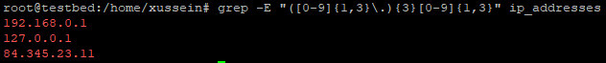

# **Задание 2**

В Вашей конфигурации Nginx скопилось много неиспользуемых сегментов и становится сложно его читать.

Используя sed удалите все пустые строки и комментарии в конфигурации Nginx.

Попробуйте сделать это одним запуском.

Файл расположен по [ссылке](https://github.com/netology-code/snet-homeworks/blob/snet-22/5-03/nginx.conf)

*Пришлите получившуюся команду в качестве ответа*

# **Решение 2**

sed -Ei "/^\s*#.*/d" test_nginx.conf  


# **Задание 3**

Используя awk и ps aux соберите информацию о:

* количестве процессов для каждого пользователя;
* процессе с самым большим PID;
* (дополнительное задание со звездочкой*) суммарном использовании памяти различными пользователями.

*Пришлите скриншоты со скриптами и демонстрацией их работы*

# **Решение 3**

BEGIN{

memory[$1] = 0

processes[$1] = 0

big_PID = 0

}

{

if (NR > 1) {

memory[$1] = memory[$1] + $5

processes[$1] = processes[$1] + 1

if ($2 > big_PID) {

big_PID = $2

}

}

}

END{

for (m in memory) {

print "user name: " m ", memory usage: " memory[m] " KiB. Total processes: " processes[m]

}

print "Biggest PID is: " big_PID

}

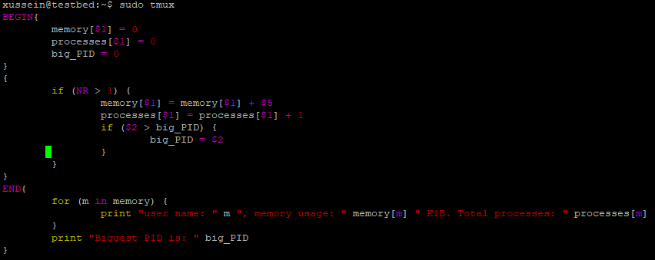

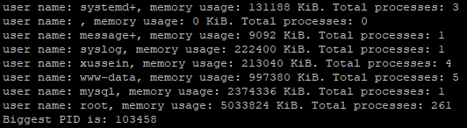

# **Задание 4**

Напишите bash-скрипт который собирает информацию о системе и пишет ее в лог каждые 5 секунд.

Используемые параметры:

* loadavg[1,5,15] средний показатель загрузки ЦПУ за последние 1 5 и 15 минут. *Примечание:* хранится в /proc/loadavg.
* memfree количество свободной оперативной памяти в байтах. *Примечание:* используем утилиту free.
* memtotal количество всей оперативной памяти в байтах. *Примечание:* используем утилиту free.
* diskfree свободное место на диске подключенного к /. *Примечание:* используем утилиту df.
* disktotal общий объем диска подключенного к /. *Примечание:* используем утилиту df.

*Формат записи:* timestamp loadavg1 loadavg5 loadavg15 memfree memtotal diskfree disktotal

Пособирайте данные в течении 5-10 минут.

Анализируя этот лог с помощью awk напишите скрипт проверки состояния системы с заданными условиями:

* loadavg1 < 1 в течении последних 2 минут;
* memfree / memtotal < 60% в течении последних 3 минут;
* diskfree / disktotal < 60% в течении последних 5 минут.

Скрипт должен возвращать 0 код ответа, если все условия выполняются, и любой другой в случае невыполнения.

В консоль также необходимо выводить, какое именно из условий не выполняется.

*Пришлите получившиеся скрипты в качестве ответа.*

# **Решение 4**

# Скрипт, который пишет файл log:

# 

# Скрипт awk, который парсит инфу:

# 

# Скрипт, который запускает awk и возвращает результат:

# 